Les cimetières de Saint Génis Laval
Une longue et douloureuse histoire

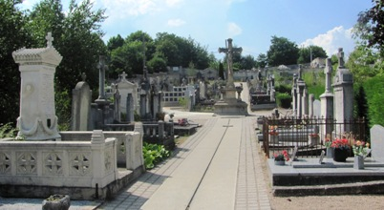

« Connaissez-vous une commune qui, en 75 ans, s’est battue autour de cinq cimetières ? Sûrement pas s’il s’agit d’une bourgade de 2.300 à 3.000 habitants. Eh bien ! J’en connais une, et vous aussi : C’est la vôtre, lecteurs saint-genois… »

Laissons au site « Guichet du savoir » le soin d’éclairer la question du cimetière militaires

Question d'origine :

Dans le livre : Saint Génis Laval se raconte de 1789 à 1924 un paragraphe est consacré aux 5 cimetières de cette commune.
Pouvez-vous me dire ce qui est dit sur le cimetière militaire ?

..\Question - Guichet du Savoir Cimetière militaire.html

